Åretshund resultat 2022.
Årets utställningshund.
- Foxbrush Mazarin
- Orions Krita
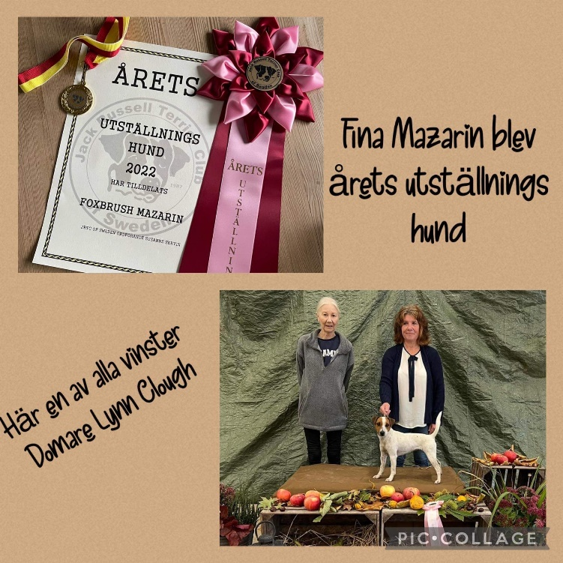
- Calliembo´s Tilda
- Orions Is at Änglas
- Änglas Trofasta Tekla
Little Devil´s Budels
- Decoy´s Unna
- Grytans Maj Myra
Joelbos Tuffa Tassa
Foxbrush Kaj Haj
Foxbrush Latte Macciato
Faithful Angus
- Bubbles
- Crystal Ice Dirty Diana
Union Jack Crash at Änglas
- Änglas PoHo Pikkabo
- Orions Asta
Little Devil´s Nike
- Bixit Margret Thatcher
Årets Senior.
- Änglas Jazzo Jamas
- Mallwax Östen at Orion
- Rushill Thorn of Foxbrush
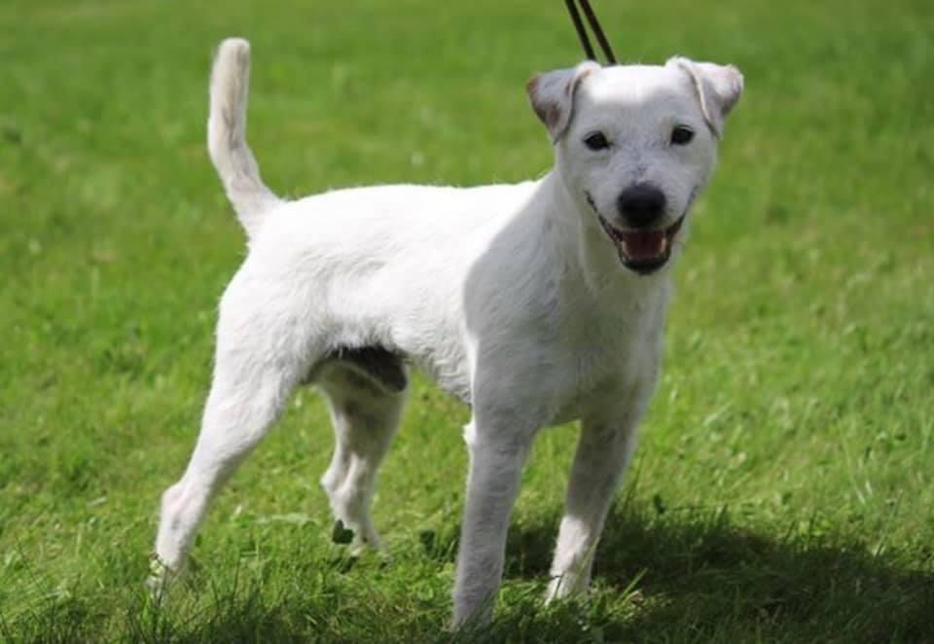
- Top Noch Melanie
- Orions Tyra at Hagvikens
- Mallwax My Name Is

Årets Barn med hund.
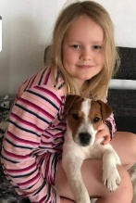
- Hillevi Trofast
- Ester
- Vincent
- Angeli
- Alvar
Lukas
Elise
- Cornelia
- Sofia
- Zander
- Leia
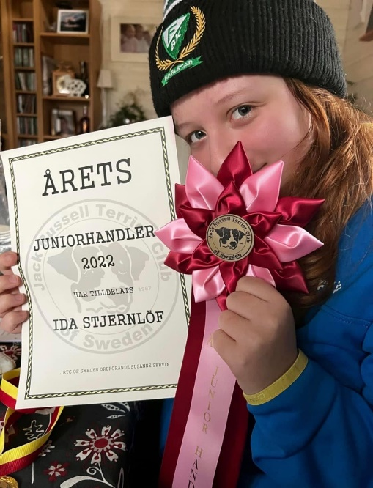
Årets Juniorhandler.
- Ida Stjernlöf
- Mathilda
- Tilde
- Rosa
- Marcus

Årets Viltspårhund.
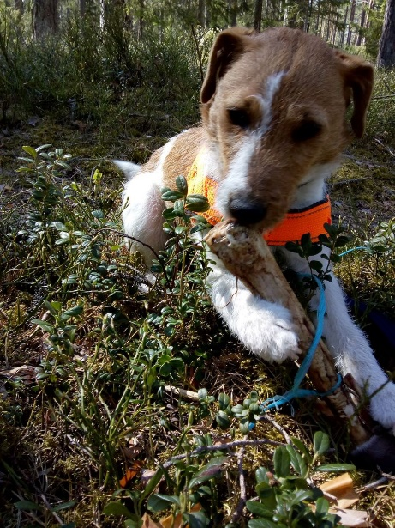
- Teslas Beauty Girl at Finngården

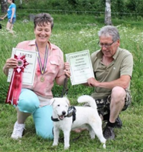
Årets Nosework.
- Prince Magnum Star at Finngården

Årets Pet.
- Foxbrush Bamse
